Toyota apresenta o novo Yaris ao mercado brasileiro

São Paulo, 07 de junho de 2018 – Chega ao Brasil o novo Yaris, carro global da Toyota, sucesso de vendas em diversos países do mundo e sinônimo do autêntico QDR – Qualidade, Durabilidade e Confiabilidade da marca japonesa.

O Yaris é o carro para um novo momento da indústria e do mercado automobilístico, onde as expectativas dos consumidores são cada vez mais altas e os automóveis são vistos como formas de expressão. Por isso, o Yaris foi pensado para cativar à primeira vista.

Com design harmonioso e cheio de estilo, excelente espaço interno e qualidade interior impressionante, o Yaris é um carro “One Class Above”, ou seja, digno de produtos de categoria superior, e foi feito para representar um novo momento na vida das pessoas.

Para isso, sua concepção levou em consideração cinco pontos importantes:
- Design avançado e emocional – tanto a versão hatch como a sedã possui desenho primoroso, elegante, digno de um veículo de próxima geração no segmento B premium.
- Conforto expansivo – interior espaçoso, onde todos os passageiros sentam-se confortavelmente. Destaque para a ausência do túnel traseiro, o que faz com que o assoalho seja completamente plano.
- Dirigibilidade e silêncio a bordo – Rodar silencioso e macio garantem uma experiência agradável para todos os ocupantes.
- Eficiência dinâmica – uma das principais características dos carros Toyota foi ainda mais aprimorada no Yaris.
- Tecnologia e Segurança – Controle de estabilidade e tração para todas as versões e sete airbags na versão topo de linha são os destaques.

Disponível nas carrocerias hatch e sedã, o modelo conta com os motores 1.3 e 1.5 litro Dual VVT-i que já equipam o Etios e fazem do compacto um exemplo de conforto, dirigibilidade e economia de combustível; transmissão automática CVT e manual de seis velocidades, além de uma recheada lista de itens de conveniência, tecnologia e segurança em todas as versões, como vidros e travas elétricos, controle de estabilidade, tração e assistente de subida em rampa, faróis com regulagem elétrica e acendimento automático, roda de liga leve de 15” e faróis de neblina.

Os pedidos de vendas do novo Yaris têm início em 07 de junho, tanto para a versão hatch, como para a sedã, enquanto a produção iniciará em 15 de junho e 02 de julho, respectivamente.
VERSÕES

Para atender às necessidades dos mais diferentes perfis de clientes, o novo Yaris chega ao Brasil em cinco versões.

Para o modelo hatch, são elas: XL manual e XL CVT, XL Plus Tech CVT (todas com motorização 1.3 litro), XS e XLS, estas com câmbio CVT e motor 1.5 litro.

A carroceria sedã possui as mesmas versões, somente com motorização 1.5 litro.

DESIGN EXTERNO

Ao desenhar o Yaris os projetistas da Toyota pensaram em criar um design do qual os clientes sentissem orgulho. Ao olhar os dois automóveis, hatch e sedã, nota-se uma sensação de dinamismo que vai desde o para-choque dianteiro, passando pelas laterais e chegando até a traseira, dando ao veículo um perfil elegante e rico em emoção.

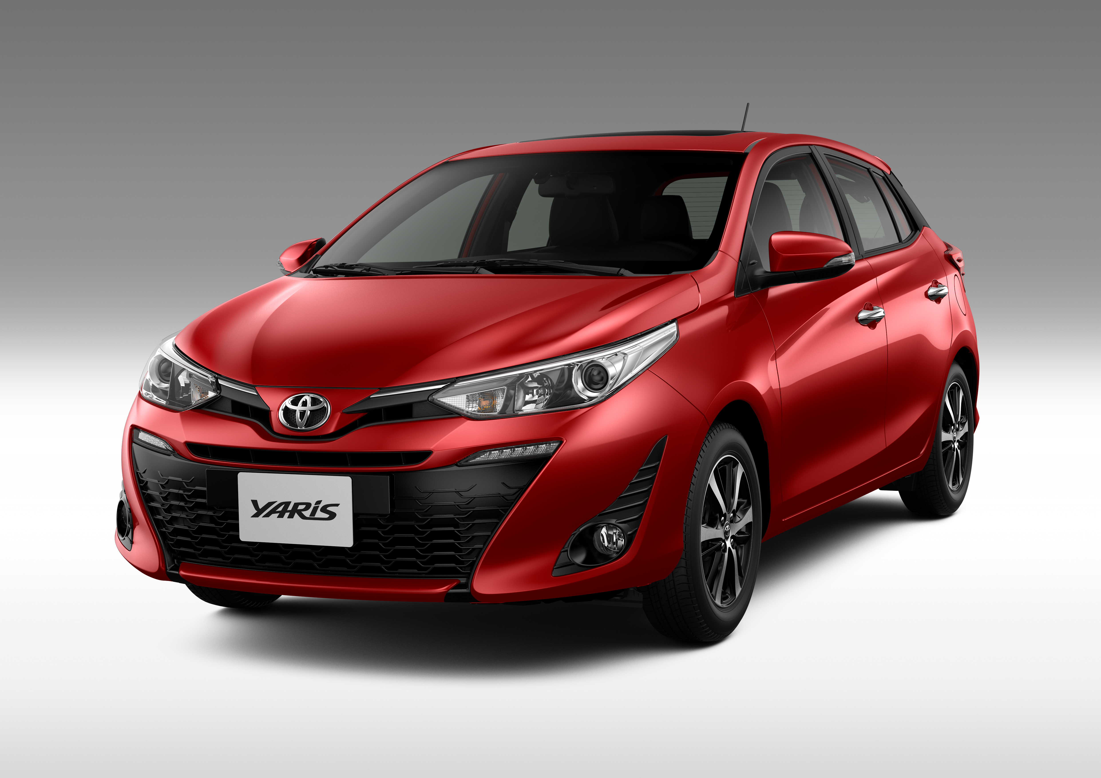

Com relação às dimensões gerais, o novo Yaris possui 4.145 mm de comprimento (4.425 na versão sedã), 1.730 mm de largura, 1.490 mm de altura e 2.550 mm de distância entreeixos. A capacidade do porta-malas na versão hatch é de 310 litros, enquanto no sedã, 473 litros. Já o tanque de combustível comporta 45 litros.

Além de criar uma silhueta sofisticada, que transmite uma ótima sensação, a aparência moderna também é criada pela forma como os faróis se conectam diretamente a partir da grade dianteira, dentro do conceito de design global da marca, o Keen Look, que é uma expressão inspirada no olhar focado de um atleta de alto rendimento antes de uma competição.

Na dianteira, ainda é possível destacar a grade superior localizada entre os faróis. Nas versões XL e XL Plus Tech, ela é pintada na cor preta, enquanto nas versões XS e XLS, possui um friso cromado na parte de cima.

O para-choque pronunciado de design moderno possui vincos marcantes, além de armazenar os faróis de neblina de formato arredondado que são item de série desde a versão inicial. A grade inferior na cor preta conta com desenho em forma de colmeia na versão hatch, enaltecendo um caráter mais esportivo, enquanto no Yaris sedã, o formato é de linhas horizontais, dando um ar de classe e sofisticação ao modelo de três volumes.

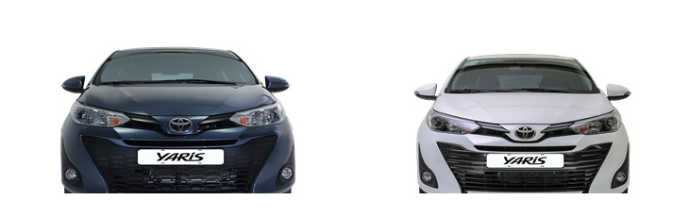

Os elegantes faróis de perfil afilado estão em perfeita sintonia com o conjunto frontal formando uma relação de harmonia. Em todas as versões o perfil dos faróis acompanha o design frontal afilado, enquanto na versão XLS, topo de linha, o projetor com lâmpadas halógenas traz um ar de modernidade ao visual. O Yaris ainda conta, desde a versão de entrada, com função “Siga-me”, quando os faróis ficam acesos por certo tempo para que o motorista, após travar as portas, possa chegar ao seu destino com o trajeto iluminado; acendimento automático e ajuste elétrico dos faróis, sendo estes últimos exclusivos nesta categoria.

Na lateral, destaque para a linha de cintura elevada, o que confere fluidez ao conjunto. Os retrovisores pintados na cor do veículo com piscas integrados garantem maior visibilidade e modernidade ao visual do Yaris, enquanto nas versões XS e XLS há ainda rebatimento elétrico dos retrovisores. Todas as versões possuem maçanetas das portas pintadas na cor do veículo, com exceção da XLS, cromada.

A versão hatch do Yaris ainda conta com pintura “Total Black” da coluna “C” como detalhe exclusivo, dando um aspecto de integração às colunas e proporcionando um visual esportivo e único ao modelo.

Em todas as versões do Yaris, as rodas são de liga leve de 15” e os pneus são 185/60. As rodas das versões XS e XLS possuem design exclusivo com acabamento Dual Tone (preto e prata), dando mais sofisticação ao conjunto.

Olhando de trás, as lanternas compõem um visual harmônico e atual com as linhas das carrocerias, sendo que em ambas, o conjunto óptico invade o porta-malas, oferecendo excelente visibilidade. Na versão XLS, as lanternas são de LED.

A versão hatch ainda possui limpador e lavador do vidro traseiro desde a versão de entrada, além de um aerofólio exclusivo, que garante uma sensação de continuidade das linhas do teto e apelo esportivo ao modelo.

Os faróis de neblina em ambos os lados acoplados ao para-choque robusto, integrado na carroceria, permitem melhor visibilidade pelos outros veículos, trazendo segurança aos ocupantes do Yaris, mesmo em ambiente de neblina densa.

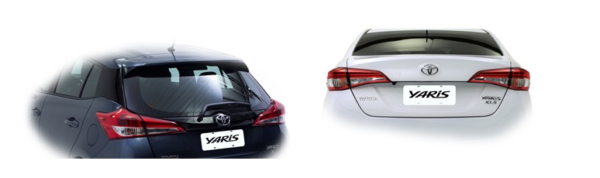

ACABAMENTO INTERNO

A qualidade superior do novo Yaris é demonstrada também em seu interior, unindo sofisticação e funcionalidade. Desde a versão de entrada XL, o acabamento interno é primoroso. Todas as versões contam com acabamento em preto, incluindo as colunas e o revestimento do teto (em cinza na versão sedã), transmitindo uma sensação de requinte e esportividade.

O painel de instrumentos se conecta do centro para as laterais, valorizando a central multimídia e os principais comandos. A parte superior se estende amplamente para ambos os lados acentuando a sensação de espaço. A parte inferior se conecta perfeitamente ao acabamento da porta para envolver gentilmente o motorista e o passageiro.

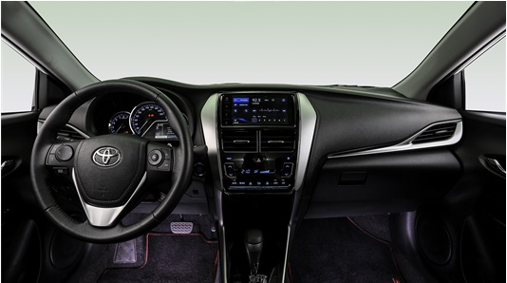

Uma das grandes novidades do Yaris é o teto solar elétrico disponível, de série, na versão XLS, garantindo aos ocupantes maior prazer ao dirigir e sensação de esportividade. Com movimentos de basculamento e retrátil, ele tem acionamento elétrico por um toque e função antiesmagamento.

Os bancos são de tecido nas versões XL e XL Plus Tech e de couro nas versões XS e XLS. Além disso, ele conta com apoio de braços com porta-copos central a partir da versão XL Plus Tech, oferecendo conforto e comodidade para quem senta nos bancos traseiros e apoio de braços central na frente em todas as versões. Outra característica do novo Yaris é o assoalho traseiro plano, que contribui para uma viagem mais confortável quando há três ocupantes nos bancos traseiros.
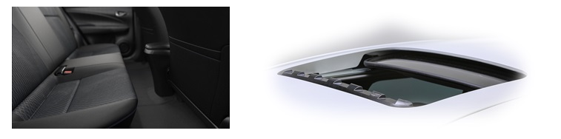

Para as versões XL e XL Plus Tech, o painel de instrumentos conta com display LCD de 2.7”. São três mostradores circulares que reúnem as informações de bordo: o do lado direito mostra o termômetro do motor e o indicador de combustível, o da esquerda exibe o conta-giros, enquanto no do meio é possível visualizar o velocímetro e o computador de bordo, com funções de hodômetro parcial A e B, consumo de combustível instantâneo e médio, autonomia, velocidade média e intensidade de brilho do painel.

Para as versões XS e XLS, o computador de bordo conta com uma tela de 4.2” com tecnologia TFT colorido e de alta resolução e mais funções, como histórico de viagem, de consumo a cada cinco minutos, de consumo mensal (km/l) versus distância e histórico mensal de valor (R$) versus consumo (litros); ranking de eficiência em que é possível elencar os três melhores períodos de economia de combustível e mais.

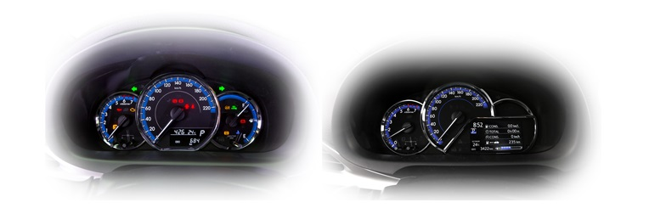

NÍVEL DE EQUIPAMENTOS

A Toyota recheou o novo Yaris com ampla lista de itens de conforto, conveniência, tecnologia e segurança, fazendo dele um dos modelos mais completos de sua categoria. Desde a versão de entrada XL de câmbio manual, a linha traz de série, computador de bordo, comandos no volante, descansa-braços dianteiro, controle de estabilidade (VSC), tração (TRC) e assistente de partida em rampa (HAC).

O modelo também possui direção eletroassistida progressiva (EPS), ar-condicionado, vidros dianteiros e traseiros com acionamento elétrico por um toque, travas elétricas, faróis com regulagem elétrica, faróis de neblina, retrovisor interno eletrocrômico, banco traseiro rebatido 40/60 (sedã), entre outros itens, além dos obrigatórios airbag duplo dianteiro e freios com sistema ABS de última geração com distribuição eletrônica de frenagem (EBD).

A versão XL com câmbio CVT adiciona os seguintes itens: controle de velocidade de cruzeiro e função Eco Driving do computador de bordo.

Já a versão XL Plus Tech passa a contar com descansa-braços traseiro, detalhes internos na cor prata, ar-condicionado automático e digital, chave inteligente presencial, Smart Entry e sistema de partida sem chave tipo Start Button, banco traseiro rebatido 40/60 na versão hatch e central multimídia com tela de 7” sensível ao toque com funções de rádio AM/FM, MP3, entrada USB, conexão auxiliar Bluetooth®, Toyota Play+, sistema que permite espelhamento de aplicativos por meio da tecnologia SDL e com tecnologia Harman e navegador Tom Tom para sistemas operacionais IOS e Android e Waze para sistema IOS.

A versão XS agrega todos os equipamentos da XL Plus Tech, e volante, manopla do câmbio e revestimento das portas em couro, grade com detalhes cromados, roda de liga leve de 15” Dual Tone (preto e prata), bancos de couro, retrovisor externo com rebatimento elétrico, câmera de ré, tapetes em carpete e computador de bordo com tela de 4.2” com tecnologia TFT.

Por fim, a versão topo de linha XLS ainda agrega teto solar, sensor de chuva, maçanetas cromadas, faróis projetores com lâmpadas halógenas, lanternas em LED e sete airbags, adicionando aos dois frontais, dois laterais, dois de cortina e um de joelhos para o motorista.

PERFORMANCE

A linha Yaris é equipada com a consagrada família de propulsores produzidos na planta de motores da marca, localizada em Porto Feliz (SP).

O Yaris está disponível nas motorizações 1.3L e 1.5L para a versão hatch e 1.5L para o sedã. Os motores 1.3L e 1.5L, ambos 16V Flexfuel, trazem a já consagrada tecnologia de duplo comando de válvulas variável Dual VVT-i da Toyota, que atua no gerenciamento dos sistemas de admissão e escape da câmara de combustão, otimizando a queima do combustível de maneira inteligente, refletindo em melhor desempenho e menor consumo.

Para equipar o Yaris, os engenheiros da Toyota trabalharam em melhorias nos propulsores que os fizeram render mais potência do que no Etios. Para isso, um novo sistema de exaustão foi exclusivamente redesenhado para o Yaris e um novo processo de recalibração para a carroceria e o novo trem de força foi realizado.

Sendo assim, temos:

- 1.3L Flexfuel, Dual VVT-i DOHC de 16 válvulas, que rende 101 cv a 5.600 rpm, quando abastecido com etanol, e 94 cv, a 5.600 giros, com gasolina. O torque máximo nesta configuração é de 12,9 kgfm (com etanol) e de 12,5 kgfm (com gasolina), sempre a 4.000 rpm. Em comparação com o Etios, o ganho foi de 3 cv e 0,2 kgfm de torque com etanol e de 6 cv com gasolina em comparação com o Etios.

- 1.5L Flexfuel, Dual VVT-i DOHC de 16 válvulas, que rende 110 cv de potência a 5.600 rpm, quando abastecido com etanol, e 105 cv, a 5.600 giros, com gasolina. O torque máximo nesta configuração, a 4.000 giros, é de 14,9 kgfm (com etanol) e de 14,3 kgfm (com gasolina). Para esta motorização, o ganho de potência também foi de 3 cv e 0,5 kgfm de torque com etanol e de 3 cv com gasolina em comparação com o Etios.

Ambos os propulsores são construídos com bloco e cabeçote de alumínio, e oferecem a combinação perfeita entre desempenho e durabilidade. Além disso, o sistema de propulsão do Yaris conta com sistema ETCSi de abertura da borboleta do acelerador, que corrige acelerações desnecessárias, garantindo máxima eficiência na combustão com maior economia e acelerações mais rápidas.

Ainda falando de motores, o sistema flex com aquecimento de combustível inteligente reconhece a necessidade e aquece o combustível para uma partida imediata e sem falhas.

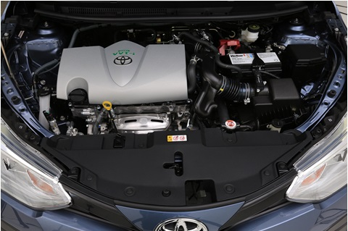

A suspensão do Yaris foi pensada para atender ao gosto brasileiro. Na parte dianteira, temos a McPherson com batente hidráulico, que evita batidas secas quando a roda desce ao limite do curso do amortecedor.

Tanto o sistema de suspensão frontal quanto o traseiro tiveram a altura elevada em 13 mm em comparação com o projeto global do Yaris. Com isso, o carro está apto para encarar o perfil de solo brasileiro. Na traseira, foi adotado o eixo de torção com barra estabilizadora.

TRANSMISSÃO

O novo Yaris está equipado com dois tipos de transmissões. A manual de seis velocidades e a Multidrive de tecnologia CVT.

Na transmissão manual, derivada da mecânica confiável do Etios, a Toyota conta com o IMT – Monitor Inteligente de Aceleração –, que funciona como um auxiliar de arranque, minimizando que o motor “apague” assim que o motorista tira o pé da embreagem para colocar o carro em movimento. Além disso, para o Yaris os engates das marchas estão mais precisos.

Já a transmissão Multidrive CVT, já consagrada no Corolla, privilegia desempenho sem abrir mão do conforto e do baixo consumo de combustível. Seu diferencial é um software de gerenciamento que simula sete marchas, mesmo quando o motorista conduz o veículo com o câmbio na posição Drive.

O resultado é uma sensação agradável ao dirigir, com o benefício da percepção das trocas de marchas, mas de uma maneira suave, sem os choques característicos das transmissões automáticas convencionais.

A transmissão MultiDrive da Toyota oferece ao motorista, em todas as versões, a possibilidade de trocas manuais sequenciais, que podem ser feitas exclusivamente na alavanca de câmbio, nas versões XL e XL Plus Tech. Já para as versões superiores XS e XLS, as trocas sequenciais podem ser praticadas também por meio das borboletas localizadas atrás dos volantes.

Relação de marchas do Yaris com câmbio manual:

Transmissão | M/T
1ª | 3.538
2ª | 1.913
3ª | 1.310
4ª | 0.971
5ª | 0.818
6ª | 0.700
Ré | 3.333
Diferencial | 4.214

SEGURANÇA

Seguindo a tradição da Toyota de manter máxima atenção com a segurança de seus clientes, o novo Yaris chega para ser referência no mercado neste quesito. Começando pelo elevado nível de equipamentos de série em todas as versões, como controle de tração (TRC), estabilidade (VSC) e assistente de subida em rampa (HAC), freios ABS com distribuição eletrônica de frenagem (EBD) e assistente de frenagem (BAS), cinto de segurança de três pontos e apoios de cabeça para todos os ocupantes, airbag duplo, faróis de neblina dianteiros e traseiros, faróis com regulagem elétrica, ISOFIX com ancoragem Top Tether de cadeiras infantis (uma alça é presa também no porta-malas do carro, reforçando ainda mais a segurança), função “Siga-me”, retrovisor interno eletrocrômico e alarme volumétrico com monitoramento dos vidros e janelas.

Além disso, o modelo ainda conta com melhor calibração dos freios, onde os componentes mecânicos do cilindro mestre foram ajustados para proporcionar uma curva de frenagem mais suave e melhor controle. Como resultado, aos 100 km/h, para atingir a completa imobilidade, o Yaris percorre 50,5 metros, a melhor marca de sua categoria, sendo testes realizados pelo Instituto Mauá de Engenharia.

A versão XS do modelo agrega câmera de ré, enquanto a XLS ainda conta com sensor de chuva e dois airbags laterais, dois de cortina e um de joelho, contabilizando ao todo sete bolsas.

ACESSÓRIOS

A extensa linha de acessórios genuínos para o Toyota Yaris, composta por mais de 40 itens, já poderá ser instalada no novo carro. Eles atendem aos mais diferentes gostos e necessidades dos clientes, dos que buscam design, conveniência, tecnologia e até segurança. Além disso, a grande novidade exclusiva para o Yaris é a garantia de três anos quando vendidos e instalados em uma concessionária Toyota com cobertura total da rede, oferecendo ainda mais segurança e comodidade aos clientes.

Alguns acessórios que já podem ser encontrados e instalados nas concessionárias da marca são:
- Design: itens esportivos, como rodas dual tone; saia traseira, lateral, frontal e apliques no farol de neblina; painel e descanso de braço; cromados como molduras da maçaneta, friso lateral inferior e ponteira de escapamento; também itens em aço inox escovado, como as soleiras de porta; entre outros;
- Segurança: itens como lâmpadas de condução diurna, que podem ser utilizadas em rodovias, substituindo o farol baixo; os sensores de estacionamento frontal e traseiro; lâmpadas brancas para faróis e em LED para os faróis de neblina, incrementando o visual esportivo e atendendo a legislação vigente; trava de segurança das rodas e do estepe; novos frisos laterais; protetor de para-choques com cinco peças; entre outros.
- Conveniência: bandeja de porta-malas; exclusivos tapetes traseiros; calhas-de-chuva; caixas organizadoras de porta malas; suporte para tablets e bolsas; refrigerador portátil; compressor de ar 12V; rede de porta-malas etc.
- Tecnologia: digital video recorder; alto falante frontal (tweeter) e central multimídia Toyota Play + tecnologia Harman etc.

Todos os acessórios genuínos são desenvolvidos pela engenharia global da Toyota exclusivos para o Yaris, seguindo as rígidas regras da marca e garantindo o alto nível de qualidade, durabilidade e confiabilidade Toyota.

CORES

As cores disponíveis para o novo Yaris são: Branco Polar (sólido), Branco Perolizado, Cinza Cosmopolita, Prata Lua Nova, Prata Premium, Preto Infinito, Vermelho Super (sólido) e a nova e exclusiva, Azul Titã.

CUSTO DE PROPRIEDADE E SATISFAÇÃO DOS CLIENTES

Os veículos Toyota são mundialmente reconhecidos pela qualidade construtiva, confiabilidade e credibilidade da marca Toyota e com o Yaris não é diferente.

Muito dessa credibilidade se deve ao custo de propriedade dos veículos. Para o Yaris, até os 60.000 km, o custo total com revisões dentro do programa “Revisão na Medida” da marca será de R$ 2.914,44. É o mais baixo da categoria.

PREÇOS

Modelo | Versão | Preço público sugerido
Toyota Yaris  hatchback 2019 | XL 1.3L 16V manual | R$ 59.590,00
Toyota Yaris  hatchback 2019 | XL 1.3L 16V CVT | R$ 65.590,00
Toyota Yaris  hatchback 2019 | XL Plus Tech 1.5L 16V CVT | R$ 69.590,00
Toyota Yaris  hatchback 2019 | XS 1.5L 16V CVT | R$ 74.590,00
Toyota Yaris  hatchback 2019 | XLS 1.5L 16V CVT | R$ 77.590,00
Toyota Yaris  sedã 2019 | XL 1.5L 16V manual | R$ 63.990,00
Toyota Yaris  sedã 2019 | XL 1.5L 16V CVT | R$ 68.690,00
Toyota Yaris  sedã 2019 | XL Plus Tech 1.5L 16V CVT | R$ 73.990,00
Toyota Yaris  sedã 2019 | XS 1.5L 16V CVT | R$ 76.990,00
Toyota Yaris  sedã 2019 | XLS 1.5L 16V CVT | R$ 79.990,00

Para acessar este press release, bem como todo o material de imprensa da Toyota do Brasil, como fotos e vídeos, visite www.toyotaimprensa.com.br.
_________________________________________________________________________
A Toyota do Brasil Ltda. conta com quatro unidades produtivas: uma em Indaiatuba (SP), São Bernardo do Campo (SP) e Sorocaba (SP) e Porto Feliz (SP), três centros de distribuição de veículos em Guaíba (RS), Vitória (ES) e Suape (PE), um centro de distribuição de peças em Votorantim (SP) e um escritório de representação em Brasília (DF), e mais de 6.000 colaboradores. Fundada em 1937, a Toyota Motor Corporation (TMC) é uma das fabricantes de veículos para passageiros e comerciais mais representativas do mundo. Com produção em 28 países e regiões e vendas em mais de 160 países, a empresa é detentora das marcas Toyota, Lexus, Daihatsu e Hino. A Toyota possui ações nas Bolsas de Valores de Tóquio, Nagoya, Osaka, Fukuoka e Sapporo (Japão), Nova Iorque (EUA) e Londres (Reino Unido) e emprega atualmente mais de 325.000 colaboradores em todo o mundo. Mais informações podem ser obtidas nos sites www.toyota.co.jp e www.toyota.com.br ou www.facebook.com.br/toyotadobrasil.
Informações à Imprensa
Toyota do Brasil – Departamento de Comunicação
Rafael Borges – Chefe de imprensa (11) 4390-4177 – raborges@toyota.com.br
Printer Press Comunicação Corporativa – Assessoria de Imprensa
Kelly Buarque – (11) 4390-4018 – kbuarque.printerpress@toyota.com.br
Leandro Volcov – (11) 4390-4094 – lvolcov.printerpress@toyota.com.br
Valéria Neta – (11) 4390-5779 - vroliveira.printerpress@toyota.com.br
Toyota do Brasil – Solicitação de veículos para testes
Danielle Morim – (11) 4390-5720 – dmorim@toyota.com.br
Junho 2018

